招标公告

- 项目名称：聊城市退役军人医院磁共振单次维修服务采购项目
- 项目预算：45000元
- 项目内容：对故障的GE HDXT1.5T磁共振梯度柜维修
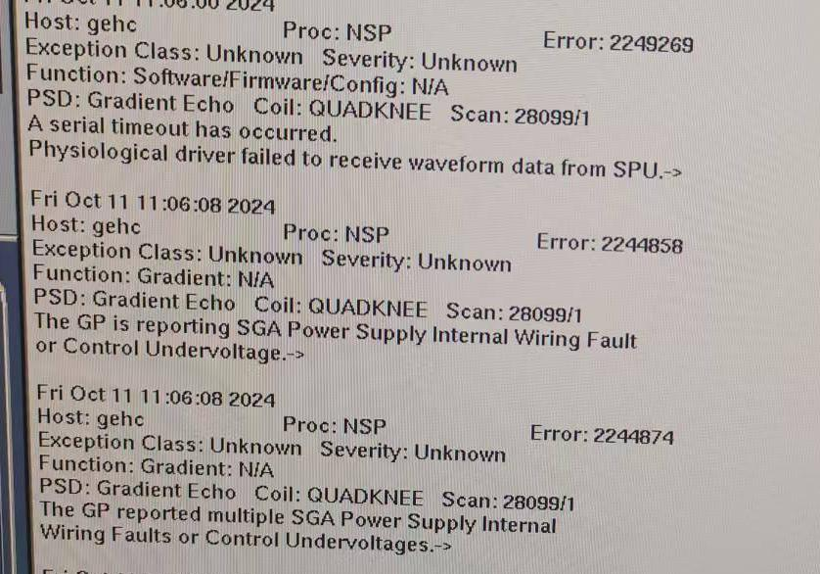
四、付款方式：维修完毕、验收合格后一次性支付全款。
五、服务要求：
1.招标结果公示后3个工作日内完成维修服务。
2.维修配件质保不低于3个月。
六、需要提供的材料：
加盖公章的有效营业执照复印件、法人身份证复印件或授权委托书、委托代理人身份证复印件。
七、报名时间及地点：
请于2024年10月21日8：00至2024年10月23日17：00到聊城市退役军人医院门诊楼四楼财务科报名。
八、联系方式：
财务科：０６３５－８３４４０２１

聊城市退役军人医院财务科
2024年10月21日
报价函
聊城市退役军人医院磁共振单次维修服务采购项目
最终报价（元） | 大写： 元  小写： 元
质保期 | 天
交付期 | 合同生效后 天
售后服务 | 出现质量问题接到买方通知后到达现场的时间 小时
需要澄清的其他内容

企 业 名 称：___________________
授权代表签字：___________________

日期： 2024 年10月21日

